Appropriatezza in Diagnostica per immagini
Risonanza Magnetica –Tomografia computerizzata – Ecografia

- I°modulo 9 giugno 2016 “ Risonanza magnetica”
- II° modulo 16 giugno 2016 “Tomografia computerizzata e Ecografia”
ORDINE DEI MEDICI PROVINCIA DI CAMPOBASSO
SALA RIUNIONI ORE 17:30
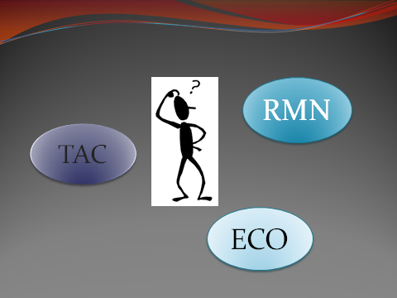

I° Modulo 9 giugno 2016 : “Risonanza Magnetica”
Ore 17:30 Registrazione partecipanti
Ore 17:45 Saluti Presidente Ordine dei Medici
Ore 18: 10 Presentazione e introduzione al corso - Luca Brunese
Ore 18:15 Appropriatezza in Risonanza Magnetica - Licio Iacobucci
Ore 19:30 Laboratorio - Michele Barrassi , Michelangelo Fici, Licio Iacobucci

II° modulo 16 giugno 2016: Tomografia computerizzata e Ecografia
Ore 17:30 Saluti Presidente Ordine dei Medici
Ore 17: 45 Presentazione e introduzione al corso - Luca Brunese
Ore 18:10 Appropriatezza in Tomografia Computerizzata – Ecografia - Licio Iacobucci
Ore 19:30 Laboratorio - Michele Barrassi , Michelangelo Fici, Licio Iacobucci
Ore 21:00 Test di verifica apprendimento e chiusura dei lavori

Rif. ECM n° 162074 - accreditato per 35 Medici Chirurghi – area interdisciplinare – con 7,5 crediti formativi
Responsabile scientifico dott. Licio Iacobucci, già Direttore del Dipartimento Diagnostico e dei Servizi Ospedaliero
Comitato scientifico: Gabriele Antinolfi, Michele Barrassi, Carolina De Vincenzo, Michelangelo Fici
Responsabile organizzativo: Giuliana Zicchillo

Per informazioni e prenotazioni:
tel. 0874/69177, fax 0874/618358, www.ordinedeimedici.cb.it, info@ordinedeimedici.cb.it

